DOSSIER TECHNIQUE
BTS CIEL – Option IR
Épreuve E6-2 – Projet Technique

PROJET CERBÈRE
Système de Contrôle d’Accès Intelligent

SOMMAIRE
Partie commune________________________________________________3
Présentation du projet__________________________________________3
Expression du besoin___________________________________________5
Modélisation___________________________________________________7
Diagramme de contexte__________________________________________7
Diagramme de cas d’utilisation____________________________________8
Diagramme de déploiement______________________________________9
Schéma synoptique____________________________________________10
Planning prévisionnel des tâches – Diagramme de GANTT________11
Nomenclature________________________________________________ 12
Ressources du Projet___________________________________________13
Ressources matérielles___________________________________________ 13
Ressources logicielles____________________________________________ 14
Prise en main du matérielles_______________________________________15
Cahier de recette______________________________________________ 17
Partie Personnelle_____________________________________________18
Modélisation__________________________________________________20
Diagramme de cas d’utilisation___________________________________20
Diagramme de déploiement_____________________________________20
Diagramme de classe___________________________________________21
Programme___________________________________________________23
Tests et prototypages___________________________________________ 25
Conclusion____________________________________________________26

PARTIE COMMUNE
- Présentation Projet CERBÈRE

1.1 Contexte de réalisation
Des travaux récents au LGT Joseph Gaillard ont conduit à un réaménagement complet des espaces de formation (salles et laboratoires). Ces espaces, dédiés à la conception et à la réalisation, sont destinés à accueillir un public varié : élèves, étudiants et enseignants de l'établissement, mais aussi des professionnels des entreprises partenaires du lycée, ainsi que des élèves et professeurs d'autres établissements scolaires.

Face à l'ouverture de ces espaces à des publics extérieurs, la direction de l'établissement a identifié un besoin urgent de sécurisation et d'automatisation de l'accès. Le Directeur délégué du LGT Joseph Gaillard a donc initié le projet CERBÈRE afin de répondre à cette problématique.

1.2 Présentation générale du projet
Le projet CERBÈRE est un système de contrôle d'accès intelligent développé pour sécuriser l'entrée des salles et laboratoires du LGT Joseph Gaillard. Son nom fait référence au gardien des portes de l'Enfer dans la mythologie grecque, illustrant ainsi sa vocation première : surveiller et contrôler l'accès.

CERBÈRE repose sur l'automatisation de la commande d'ouverture de deux types d'équipements de sécurité :
- Une porte équipée d'une gâche électrique (entrée de la salle W13)
- Une porte équipée d'une ventouse magnétique (entrée du laboratoire)

Le système s'articule autour de quatre grandes fonctions, chacune prise en charge par un étudiant :
- Étudiant 1 – Prendre en compte la présence d'un visiteur au laboratoire
- Étudiant 2 – Gérer la base de données d'identification et les accès
- Étudiant 3 – Visualiser in situ et à distance via une application mobile
- Étudiant 4 – Autoriser l'accès par badge RFID à la salle W13

2. Expression du Besoin

2.1 Problématique
Le LGT Joseph Gaillard ouvre ses espaces de formation (salles et laboratoires) à des publics diversifiés, incluant des visiteurs extérieurs à l'établissement. Cette ouverture soulève une problématique majeure : comment garantir la sécurité et la traçabilité des accès à ces espaces tout en offrant un système d'entrée fluide et automatisé ?

Le besoin exprimé par le commanditaire peut se résumer ainsi :

« Automatiser et sécuriser l'accès aux espaces de formation du LGT Joseph Gaillard en contrôlant la commande d'ouverture de portes équipées d'une gâche électrique ou d'une ventouse magnétique, tout en assurant la traçabilité des entrées et la protection des données. »

2.2 Fonctions principales du système

Fonction 1 – Prendre en compte la présence d'un visiteur (Étudiant 1)
Quand un visiteur se présente à l'entrée du laboratoire, le système doit :
- Détecter automatiquement une présence humaine via un capteur de proximité (PIR)
- Permettre au visiteur d'actionner une sonnette pour alerter les occupants
- Diffuser une sonnerie à l'intérieur du laboratoire
- Permettre l'ouverture de la porte à ventouse magnétique sur autorisation
- Déclencher une alerte en cas de tentative de sortie non autorisée

Fonction 2 – Gérer la demande d'accès et la base de données (Étudiant 2)
Le système doit disposer d'un backend sécurisé capable de :
- Modéliser et héberger une base de données MySQL centralisant les informations d'identification (photos, identifiants, mots de passe, rôles)
- Restreindre l'accès aux données aux seules personnes autorisées
- Garantir la confidentialité et l'intégrité des données via des mécanismes de chiffrement
- Fournir un site web administrateur permettant de superviser les accès et d'enregistrer de nouveaux utilisateurs
- Proposer un tableau de bord visuel affichant l'état des entrées en temps réel
- Permettre l'ajout et la suppression d'utilisateurs dans le système

Fonction 3 – Visualiser in situ et à distance (Étudiant 3)
Pour permettre une supervision à distance, le système doit :
- Proposer une application mobile intuitive
- Afficher en temps réel la présence ou l'absence d'utilisateurs dans les espaces
- Envoyer des alertes push en cas de présence suspecte ou non autorisée
- Chiffrer toutes les communications entre les composants (transceivers, base de données, application)
- Permettre la visualisation des flux vidéo (images horodatées)
- Notifier toute anomalie de manière proactive

Fonction 4 – Autoriser l'accès par badge RFID (Étudiant 4)
Pour l'accès à la salle W13, le système doit :
- Identifier les visiteurs autorisés grâce à un badge RFID codé
- Contrôler la validité de l'autorisation en interrogeant la base de données
- Commander l'ouverture de la gâche électrique si l'autorisation est valide
- Installer un portail RFID (transceiver) à l'entrée de la salle W13
- Stocker les données de passage (déplacements, horaires) dans la base de données sécurisée
- Alerter en cas de tentative d'accès non autorisé

3.Modélisation

3.1 Diagramme de contexte
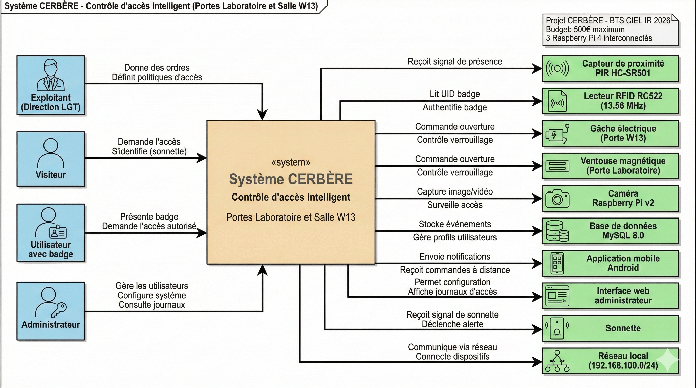
Ce diagramme de contexte présente une vue globale du système CERBÈRE et de ses interactions avec son environnement. Le système, représenté au centre par un bloc « system », dialogue d’une part avec ses utilisateurs (à gauche) et d’autre part avec les dispositifs matériels et logiciels qu’il pilote ou interroge (à droite).

Quatre acteurs humains sont identifiés : l’Exploitant (Direction du LGT) qui définit les politiques d’accès, le Visiteur qui se présente à la porte du laboratoire, l’Utilisateur muni d’un badge qui demande l’accès à la salle W13, et l’Administrateur qui gère les utilisateurs et consulte les journaux.

Du côté droit figurent les dispositifs périphériques : le capteur de proximité PIR HC-SR501, le lecteur RFID RC522 (13,56 MHz), la gâche électrique de la porte W13, la ventouse magnétique du laboratoire, la caméra Raspberry Pi v2, la base de données MySQL 8.0, l’application mobile, l’interface web d’administration, la sonnette et le réseau local 192.168.100.0/24. Les flèches étiquetées précisent la nature de chaque échange (lecture d’UID, commande d’ouverture, capture d’image, etc.).

3.2 Diagramme de cas d’utilisation
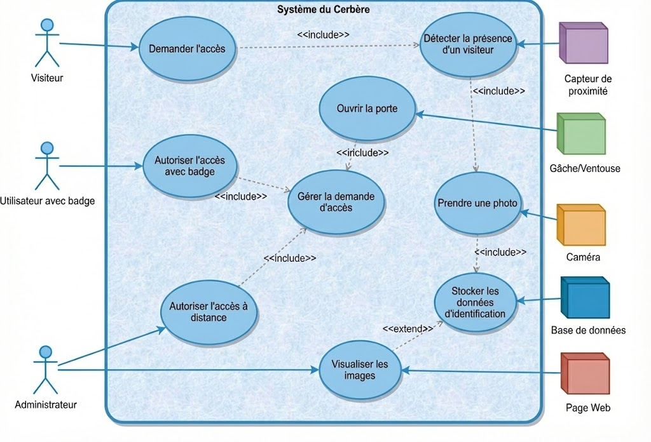
Le diagramme de cas d’utilisation décrit les fonctionnalités offertes par le système CERBÈRE du point de vue de ses utilisateurs. Il met en relation les acteurs (humains et systèmes externes) avec les cas d’utilisation auxquels ils participent.

Les acteurs humains sont placés à gauche : le Visiteur qui peut « Demander l’accès », l’Utilisateur avec badge qui déclenche « Autoriser l’accès avec badge », et l’Administrateur qui peut « Autoriser l’accès à distance » et « Visualiser les images ». Les acteurs secondaires, c’est-à-dire les systèmes physiques avec lesquels le système échange, figurent à droite : le Capteur de proximité, la Gâche/Ventouse, la Caméra, la Base de données et la Page Web.

Les relations <<include>> traduisent une dépendance obligatoire entre cas comme « Demander l’accès » inclut systématiquement « Détecter la présence d’un visiteur » et « Gérer la demande d’accès », laquelle inclut elle-même « Stocker les données d’identification ». La relation <<extend>> indique au contraire un comportement optionnel qui prolonge un autre cas (« Visualiser les images » peut « Stocker les données d’identification »).

3.3 Diagramme de déploiement
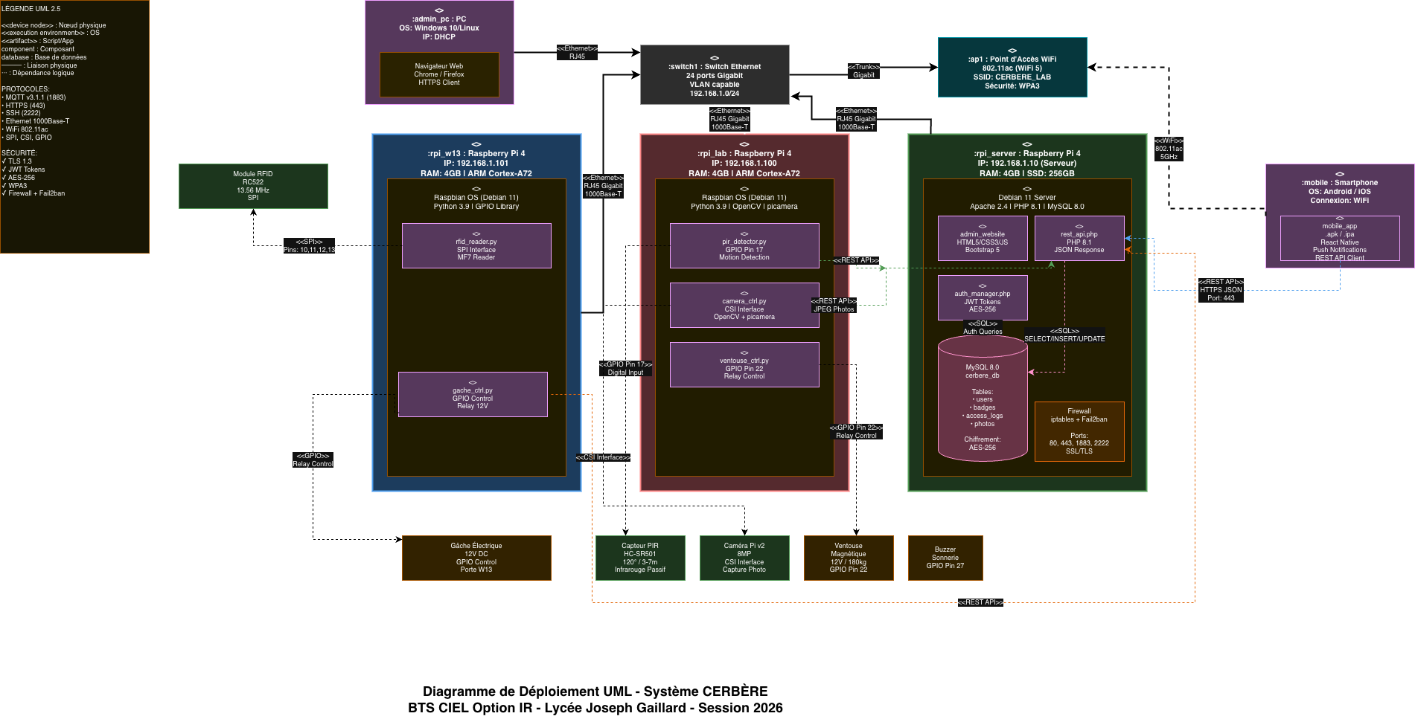
Le diagramme de déploiement représente l’architecture physique distribuée du système CERBÈRE et la répartition des composants logiciels sur les différents nœuds du réseau local 192.168.1.0/24.

Trois nœuds Raspberry Pi 4 sont déployés. Le rpi_w13 (192.168.1.101) exécute rfid_reader.py (lecteur RC522 sur SPI) et gache_ctrl.py (commande GPIO du relais 12 V de la gâche électrique).
Le rpi_lab (192.168.1.100) héberge pir_detector.py (GPIO 17 pour la détection PIR), camera_ctrl.py (capture photo via la nappe CSI) et ventouse_ctrl.py (GPIO 22 pour la ventouse magnétique).
Le rpi_server (192.168.1.10) tourne sous Debian 11 et héberge le serveur Apache 2.4 / PHP 8.1, l’API REST (rest_api.php), le gestionnaire d’authentification JWT (auth_manager.php), le tableau de bord administrateur HTML5/CSS3/JS et la base MySQL 8.0 cerbere_db (tables users, badges, access_logs, photos) protégée par chiffrement AES-256.

L’interconnexion est assurée par un switch Ethernet Gigabit 24 ports compatible VLAN, et un point d’accès WiFi 802.11ac configuré en WPA3. Les deux clients distants — le PC d’administration et le smartphone (Android/iOS) — communiquent avec le serveur via l’API REST en HTTPS/JSON sur le port 443.

La légende récapitule les protocoles utilisés (MQTT, HTTPS, SSH, Ethernet 1000BASE-T, WiFi 802.11ac, SPI, CSI, GPIO) et les mécanismes de sécurité mis en place (TLS 1.3, JWT, AES-256, WPA3, firewall iptables + Fail2ban). Ce diagramme montre la traçabilité entre chaque service logiciel et le matériel sur lequel il s’exécute.

4.Shéma synoptique
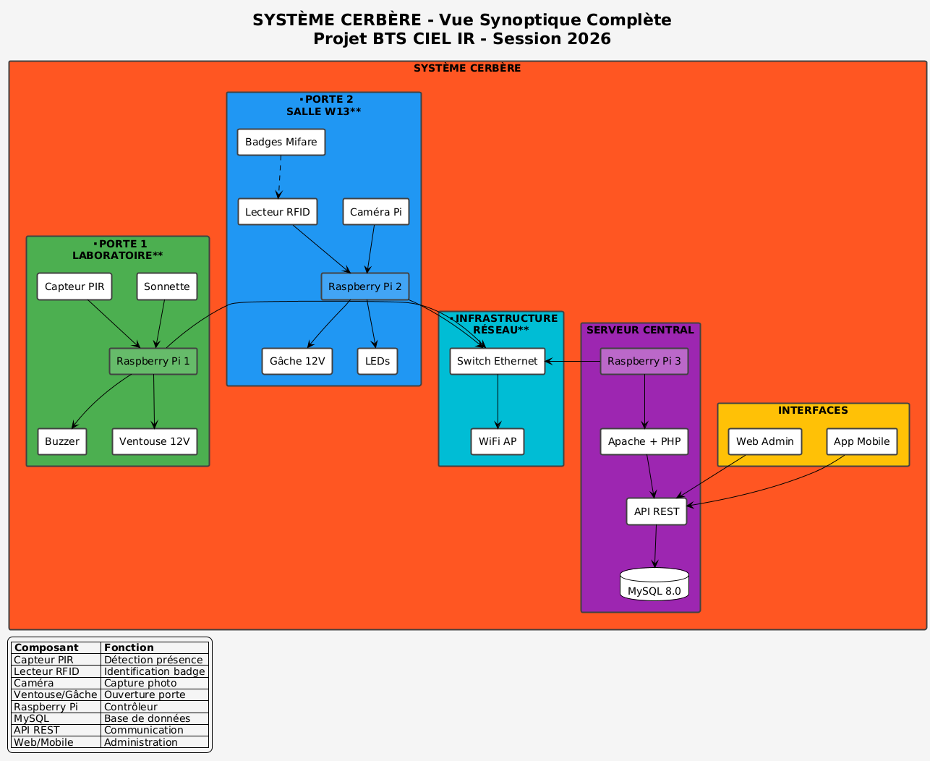

Le schéma synoptique offre une vue d’ensemble structurée du système CERBÈRE en regroupant les composants matériels par zone fonctionnelle. À la différence du diagramme de déploiement (qui détaille les briques logicielles et les protocoles), il met l’accent sur les liaisons physiques entre les éléments.

La Porte 1 – Laboratoire est pilotée par le Raspberry Pi 1 qui exploite le capteur PIR (détection de présence), la sonnette (entrée du visiteur), le buzzer (alerte sonore) et la ventouse magnétique 12 V (verrouillage par défaut).

La Porte 2 – Salle W13 est pilotée par le Raspberry Pi 2 qui exploite le lecteur RFID (authentification des badges Mifare), la caméra Pi (capture des entrées), commande la gâche électrique 12 V et pilote des LED de signalisation.

L’infrastructure réseau comporte un switch Ethernet qui relie les trois Raspberry Pi entre eux, complété par un point d’accès WiFi qui étend le réseau aux terminaux mobiles. Le serveur central, hébergé sur le Raspberry Pi 3, fait tourner Apache + PHP qui expose une API REST et accède à la base MySQL 8.0. Enfin, les interfaces d’administration (Web Admin et application mobile) interrogent l’API REST pour superviser les accès en temps réel.

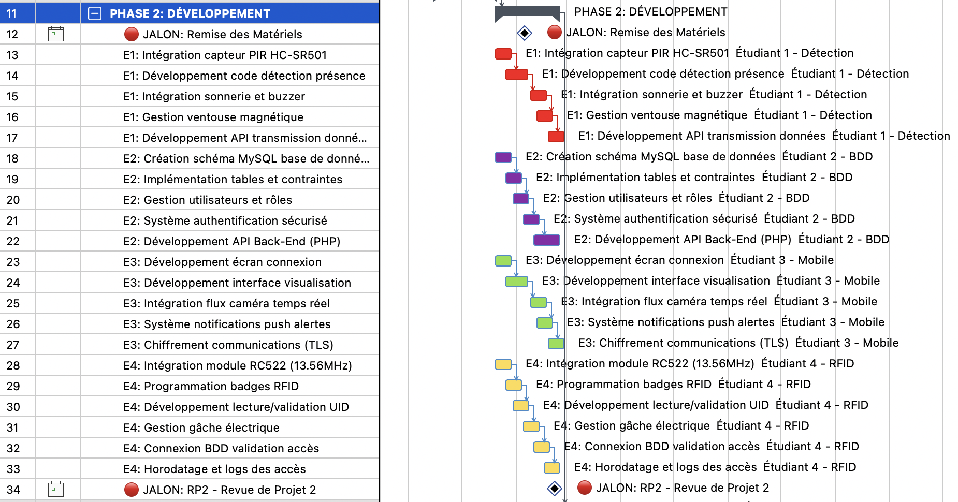
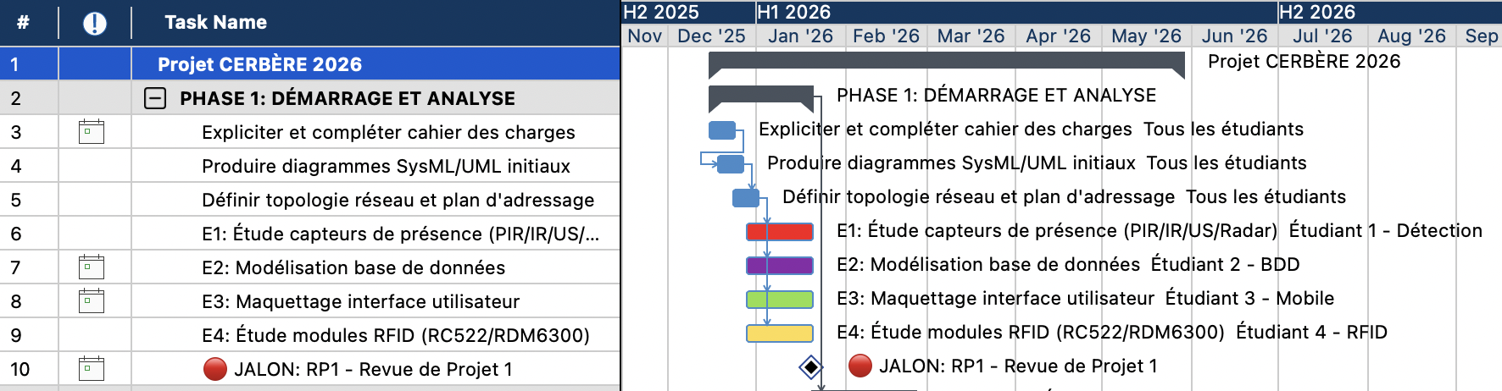
5. Planning prévisionnel des tâches
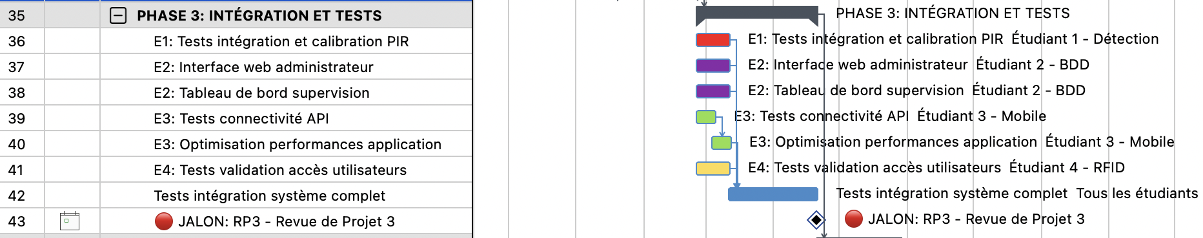

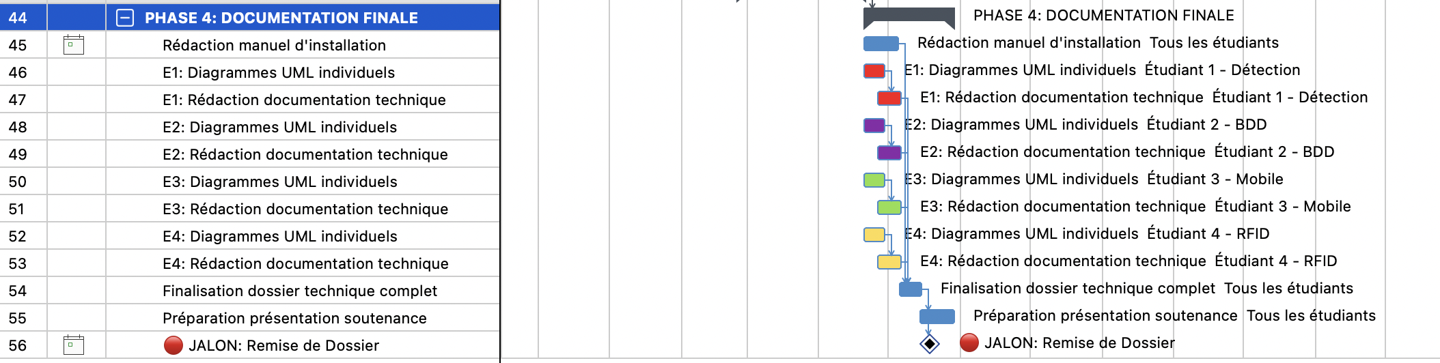

6. Nomenclature
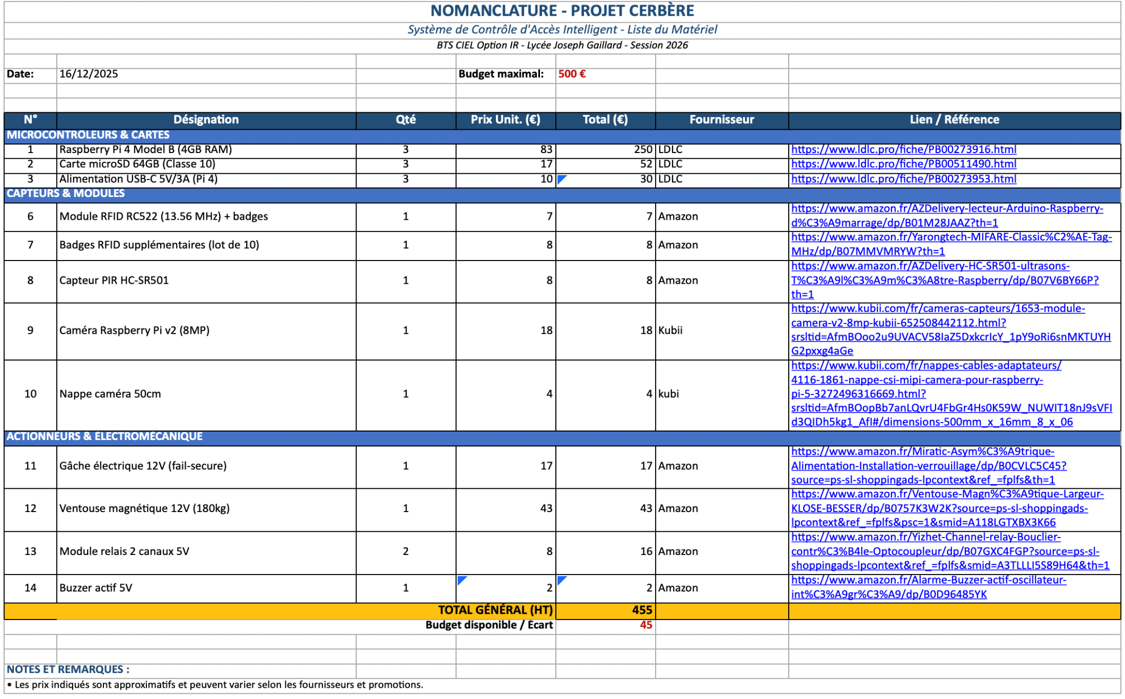

6.1 Architecture technique du système
L'architecture de CERBÈRE est distribuée et repose sur plusieurs composants matériels et logiciels interconnectés en réseau :

Composant | Technologie utilisée | Rôle
Microcontrôleur | Raspberry Pi | Traitement local, gestion des capteurs et actionneurs
Caméra | Caméra Raspberry Pi | Capture d'images horodatées des visiteurs
Détection présence | Capteur de proximité PIR | Détection d'une présence humaine à l'entrée
Contrôle d'accès | Lecteur RFID + badges | Identification et autorisation par badge
Actionneurs | Gâche électrique / Ventouse magnétique | Commande d'ouverture des portes
Serveur | Serveur LAMP/WAMP (Linux/Windows) | Hébergement de la base de données et des services web
Base de données | MySQL / MySQL Workbench | Stockage des données d'identification et d'accès
Interface admin | Site web PHP | Tableau de bord de supervision des accès
Application mobile | Android / Java | Visualisation et alertes à distance
Réseau | Switches, Points d'accès WiFi | Interconnexion de tous les équipements

7. Ressource du Projet

7.1 Ressource matérielles
Équipement | Description / Rôle
Raspberry Pi (×3) | Microcontrôleur principal – traitement local, gestion des capteurs et actionneurs, hébergement des services
Caméra Raspberry Pi | Capture d'images et vidéos horodatées des visiteurs
Lecteur RFID + badges | Identification des utilisateurs autorisés à l'entrée de la salle W13
Carte PiFace (ou équivalent) | Interface entre le Raspberry Pi et les actionneurs (gâche, ventouse)
Gâche électrique | Commande d'ouverture de la porte de la salle W13
Ventouse magnétique | Commande d'ouverture de la porte du laboratoire
Capteur de proximité (PIR) | Détection de présence humaine à l'entrée
Bouton de sonnerie + haut-parleur | Signalement de la présence d'un visiteur à l'intérieur
Micro-ordinateurs (i7, 32 Go, 1 To SSD) | Postes de développement et serveur de base de données
Switches réseau | Interconnexion des équipements en réseau local
Points d'accès WiFi | Connexion sans fil des équipements mobiles et Raspberry Pi
Caméra IP | Surveillance complémentaire des accès
Serveur de base de données | Hébergement centralisé des données d'identification et d'accès

7.2 Ressources logicielles
Catégorie | Logiciel / Outil | Usage dans le projet
Systèmes d'exploitation | Windows 11 | Développement sur postes fixes
Systèmes d'exploitation | Linux Kubuntu 14.04 LTS | Serveur web et développement
Systèmes d'exploitation | Raspbian (Raspberry Pi OS) | OS embarqué sur les Raspberry Pi
Serveurs web | Apache + PHP (LAMP / WAMP) | Hébergement des interfaces web et API
Base de données | MySQL | Stockage des données d'identification et d'accès
Base de données | MySQL Workbench | Modélisation et administration de la BDD
Base de données | PHPMyAdmin | Administration web de la base de données
Langages de développement | Python | Scripts embarqués Raspberry Pi (capteurs, RFID)
Langages de développement | PHP | Développement back-end et interface web admin
Langages de développement | Xcode | Application mobile (visualisation à distance)
Langages de développement | C++ | Programmation bas niveau (Arduino/Pi)
Environnements de développement | Arduino IDE | Programmation des cartes Arduino/PiFace
Modélisation | UML / SysML (MindView) | Diagrammes de cas d'utilisation, blocs, contexte
Gestion de projet | MindView | Planification et suivi du projet (Gantt)

7.3 Prise en main du matérielles

8. Cahier de recette
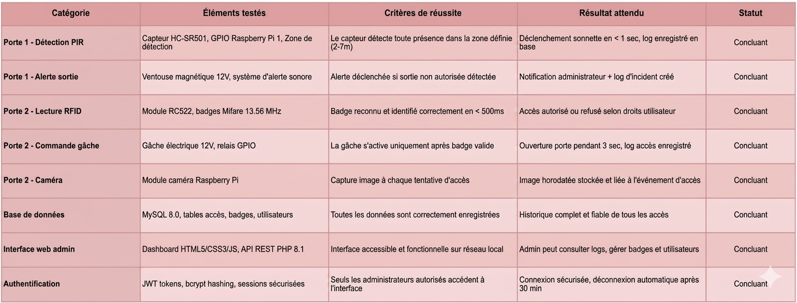

PARTIE PERSONNELLE

Présentation de la partie personnelle

« Gérer la base de données d’identification et les accès »

Mon rôle dans le projet CERBÈRE est de concevoir et mettre en œuvre l’ensemble de la couche logicielle centrale du système : la base de données relationnelle, l’API REST de communication entre les différents postes, le site web d’administration et les mécanismes de sécurité associés. Ce module constitue le cœur fonctionnel du système : il centralise toutes les informations d’identification, traite chaque demande d’accès et garantit la traçabilité complète des événements.
Concrètement, lorsqu’un visiteur présente son badge devant la salle W13 ou lorsque l’administrateur déclenche une ouverture à distance depuis le tableau de bord, c’est mon API qui vérifie les droits, journalise l’événement et renvoie la décision aux Raspberry Pi terrain. Le site web d’administration que j’ai développé permet par ailleurs de gérer les utilisateurs, les badges, les autorisations et de superviser l’état du système en temps réel.

1.1 Objectifs du module
- Concevoir et administrer la base de données MariaDB centralisée (cerbere_db)
- Développer une API REST en PHP 8.4 exposant les fonctions du système
- Réaliser un site web administrateur complet (tableau de bord, gestion des utilisateurs, badges, autorisations, alertes, logs)
- Mettre en place les mécanismes de sécurité : hachage bcrypt, jetons JWT, HTTPS/TLS, limitation de débit (rate limiting), pare-feu iptables
- Garantir la traçabilité de tous les accès et la conformité RGPD (journalisation, durée de conservation, droit à l’oubli)
- Assurer l’interopérabilité avec les modules développés par les autres étudiants (RFID salle W13, capteur PIR laboratoire, application mobile iOS)

Modélisation

2.1 Diagramme de cas d’utilisation
Le diagramme de cas d’utilisation ci-dessous décrit les fonctionnalités de mon module du point de vue de l’administrateur du système. Il met en relation l’acteur principal (l’Administrateur) avec les principaux cas d’utilisation : authentification, supervision du tableau de bord, gestion des utilisateurs (ajout, modification, suppression), gestion des droits d’accès, et consultation de l’historique. Les acteurs secondaires (Site Web, Base de données MySQL) figurent à droite et représentent les systèmes avec lesquels le module échange.
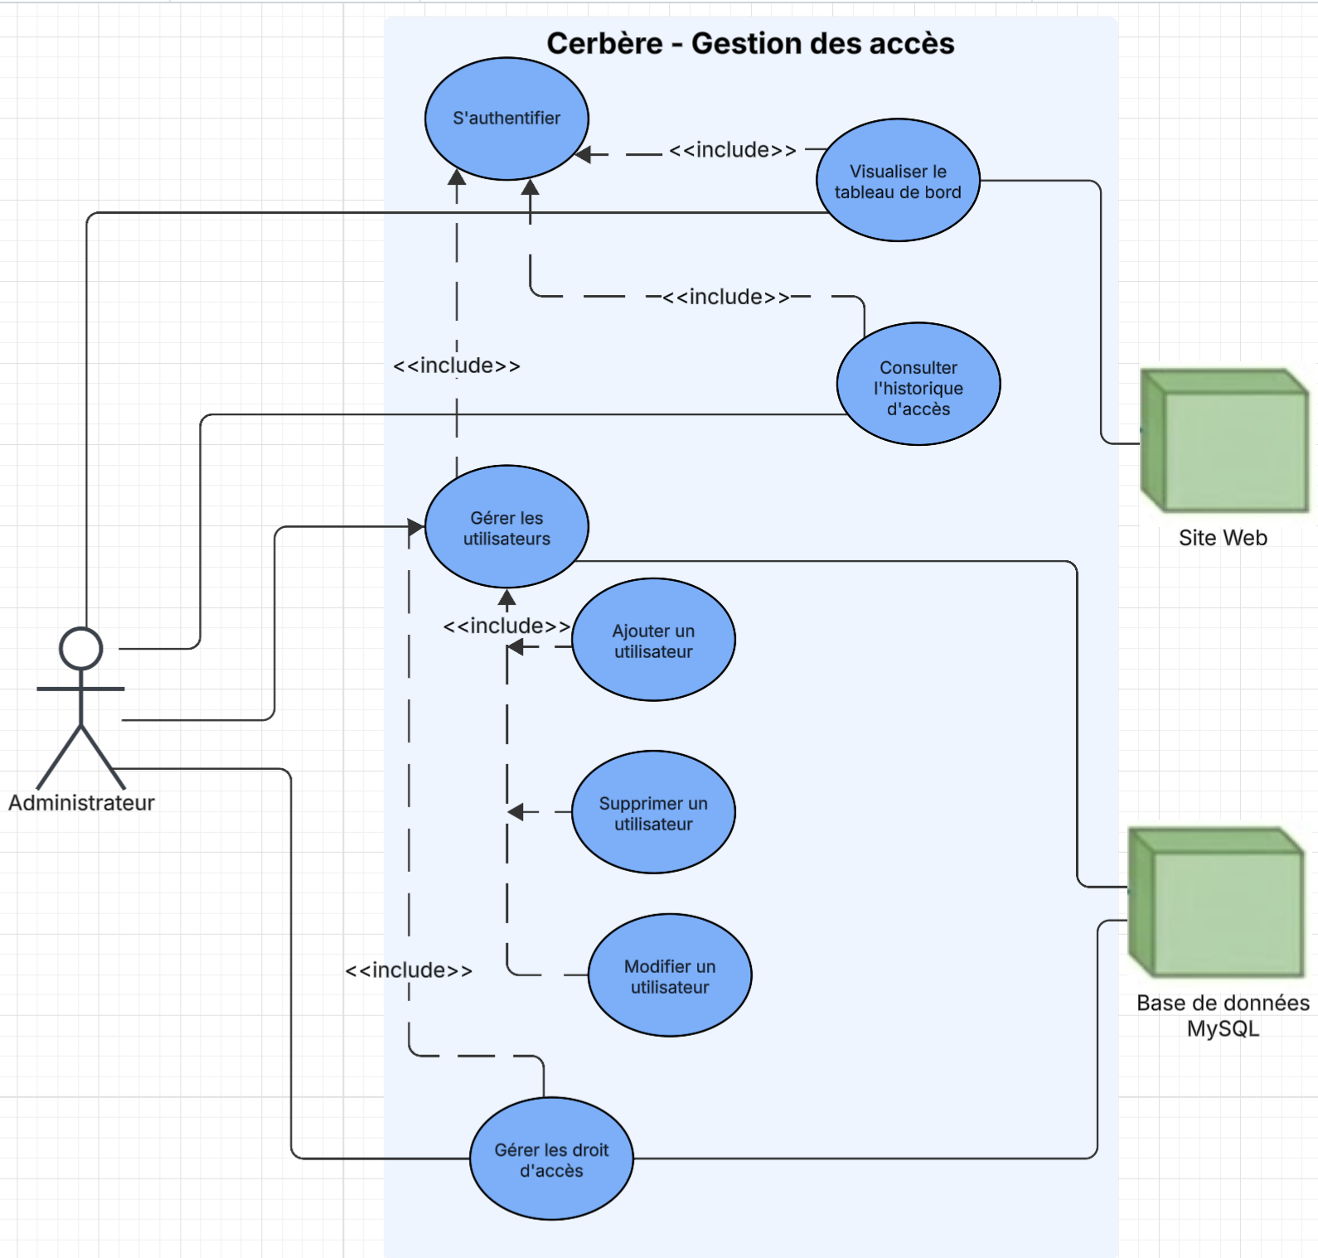
Cas d’utilisation | Acteur principal | Description
S’authentifier | Administrateur | L’administrateur saisit ses identifiants (login + mot de passe). Le mot de passe est vérifié par bcrypt côté serveur. En cas de succès, un jeton JWT valide 24 h est émis et stocké côté client. Inclus par tous les autres cas.
Visualiser le tableau de bord | Administrateur | Affichage en temps réel de l’état du système : nombre d’utilisateurs actifs, badges valides, dernières détections PIR, alertes non acquittées, dernières captures caméra. Inclut « S’authentifier ».
Gérer les utilisateurs | Administrateur | Cas conteneur regroupant l’ajout, la modification et la suppression d’un utilisateur. Chaque opération est journalisée dans la table logs_modifications. Inclut « S’authentifier ».
Ajouter un utilisateur | Administrateur | Saisie des informations (nom, prénom, email, statut, rôle). Insertion dans la table utilisateurs avec photo facultative. Inclus dans « Gérer les utilisateurs ».
Supprimer un utilisateur | Administrateur | Désactivation logique (champ actif passé à 0) plutôt que suppression physique pour conserver l’historique d’accès.
Modifier un utilisateur | Administrateur | Mise à jour des informations d’un utilisateur existant. L’ancien et le nouveau JSON sont conservés dans logs_modifications pour audit.
Gérer les droits d’accès | Administrateur | Attribution ou révocation d’autorisations d’accès porte par porte, avec plage horaire et plage de validité. Stocké dans autorisations_acces.
Consulter l’historique d’accès | Administrateur | Affichage paginé et filtrable des logs (logs_acces). Filtres par utilisateur, porte, type d’événement, date. Export CSV possible.

2.2 Diagramme de déploiement
Le diagramme de déploiement ci-dessous représente l’architecture physique de mon module et la répartition des composants logiciels sur le serveur central. Le Raspberry Pi 4 « serveur » (192.168.1.120) héberge l’ensemble des services : Apache, PHP 8.4, l’API REST, le site web d’administration et le SGBD MariaDB. Les autres postes du réseau (Raspberry Pi RFID, Raspberry Pi PIR, poste administrateur, smartphone) communiquent avec mon serveur via HTTPS/JSON sur le réseau local 192.168.1.0/24.
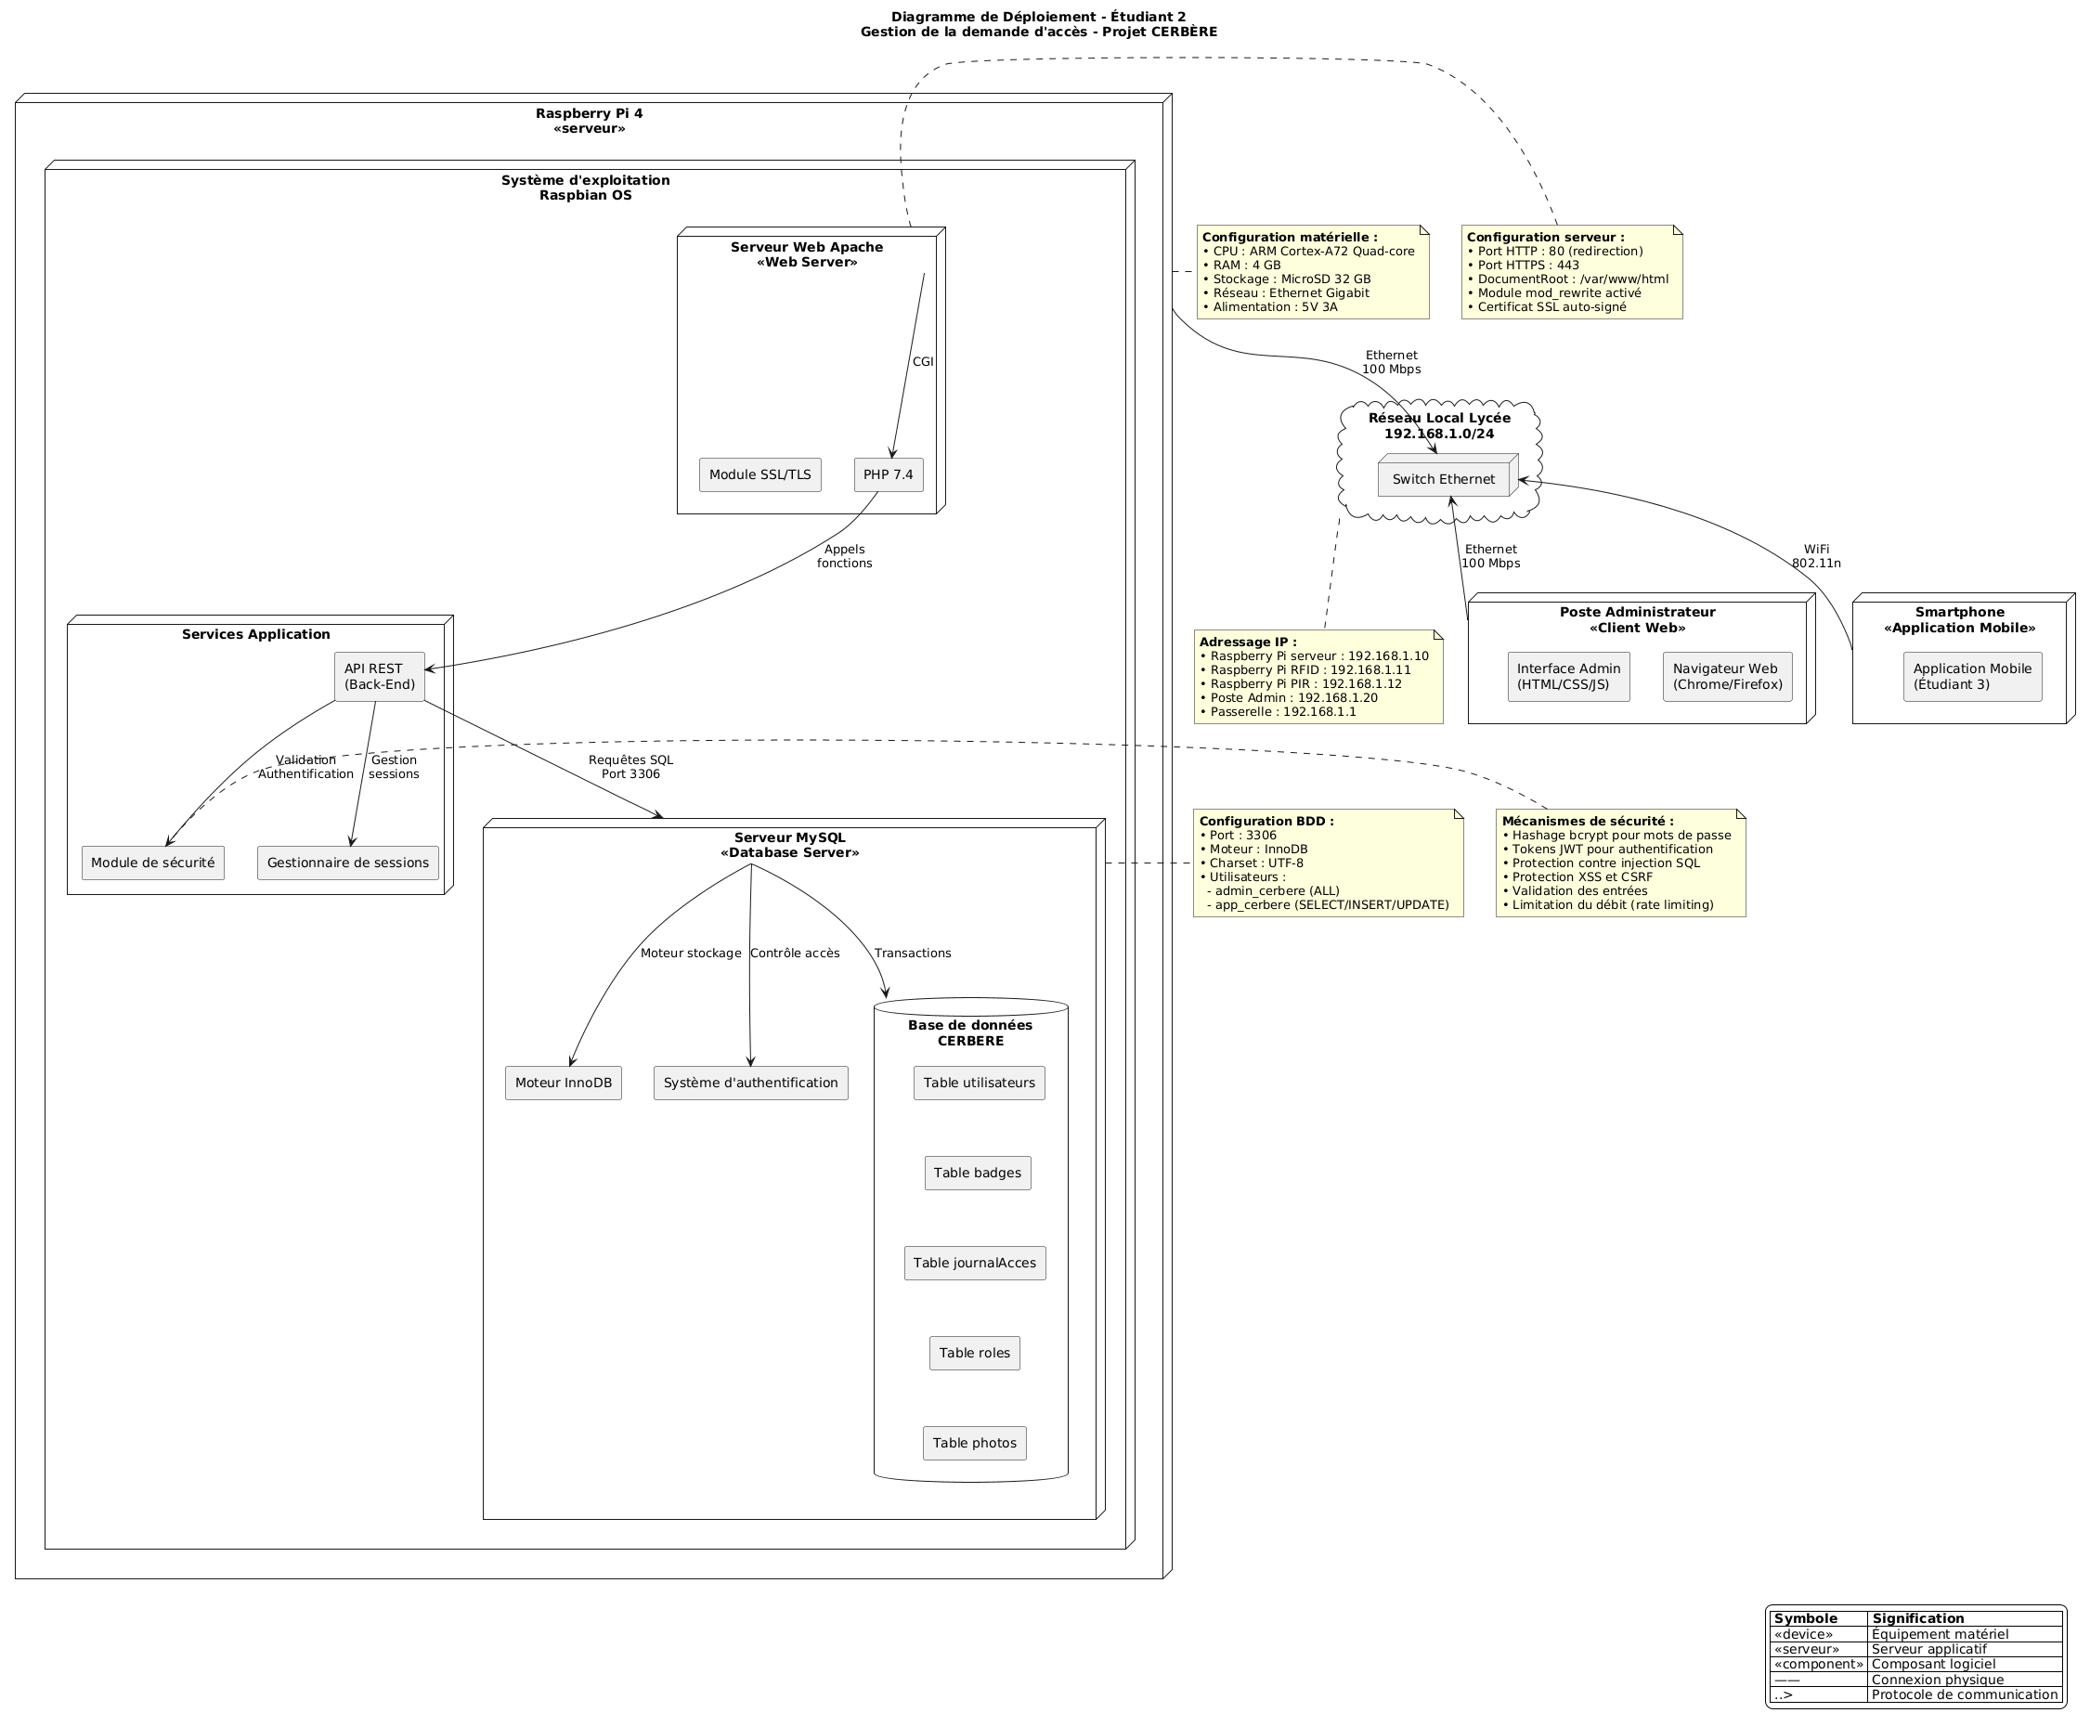
Nœud | Rôle et composants
Raspberry Pi 4  serveur central  192.168.1.199 | Cœur du système. Sous Raspberry Pi OS, héberge Apache 2.4 + PHP 8.4 (API REST en 15 endpoints), le SGBD MariaDB 10.11 (base cerbere_db), le site web administrateur (HTML5/CSS3/JavaScript), phpMyAdmin pour l’administration BDD, et le répertoire /var/www/html/captures pour les photos horodatées. Sécurisé par certificat SSL auto-signé, pare-feu iptables, et clés SSH.
Raspberry Pi RFID  192.168.1.49 | Contrôleur de la salle W13. Lit les badges via UART /dev/ttyS0 et appelle mon endpoint POST /badge_check.php pour vérifier l’autorisation. Reçoit également les commandes d’ouverture distante émises par mon serveur (POST /ouvrir, port 5000).
Raspberry Pi PIR  192.168.1.89 | Détecteur de présence du laboratoire. Envoie périodiquement des requêtes POST /detections.php à mon API à chaque détection PIR significative. Mon serveur déclenche alors la capture caméra automatique.
Poste administrateur  (navigateur web) | Client web qui accède en HTTPS à l’interface d’administration (Chrome / Firefox). Authentification par JWT, communication exclusivement via mon API REST.
Smartphone iOS  (application mobile) | Application développée par l’Étudiant 3. Consomme directement mon API REST (mêmes endpoints que le site web) pour la supervision et le déclenchement d’ouverture à distance.

Composant logiciel | Rôle dans mon module
Apache 2.4 + PHP 8.4 | Serveur web exposant les pages d’administration et l’API REST
MariaDB 10.11 | SGBD relationnel, base cerbere_db (10 tables, ~50 champs)
API REST (15 endpoints) | Interface unique pour tous les clients : auth.php, badges.php, badge_check.php, utilisateurs.php, acces.php, porte_ouvrir.php, detections.php, alertes.php, logs.php, cameras.php, audit.php, etc.
bcrypt + JWT | Hachage des mots de passe (cost 12) et émission de jetons signés HS256 valides 24 h
iptables + Fail2ban | Filtrage réseau et blocage automatique des IP suspectes
Site web admin | Tableau de bord HTML5/CSS3/JavaScript (Chart.js pour les graphiques)

2.3 Diagramme de classe
Le diagramme de classes ci-dessous modélise la structure orientée objet de mon module. Il décrit les classes qui composent le système (Utilisateur, Administrateur, BadgeRFID, Porte, LogAcces, Alerte, ConfigurationSysteme…), leurs attributs, leurs méthodes et les relations qui les lient. Ce diagramme constitue le fondement de l’architecture logicielle du module : chaque classe correspond à une table de la base de données cerbere_db, et les associations (1-N, 0-N) traduisent les contraintes de clés étrangères mises en œuvre dans le schéma SQL. La classe API_REST joue le rôle de façade : elle reçoit les requêtes HTTP et délègue le traitement aux classes métier.
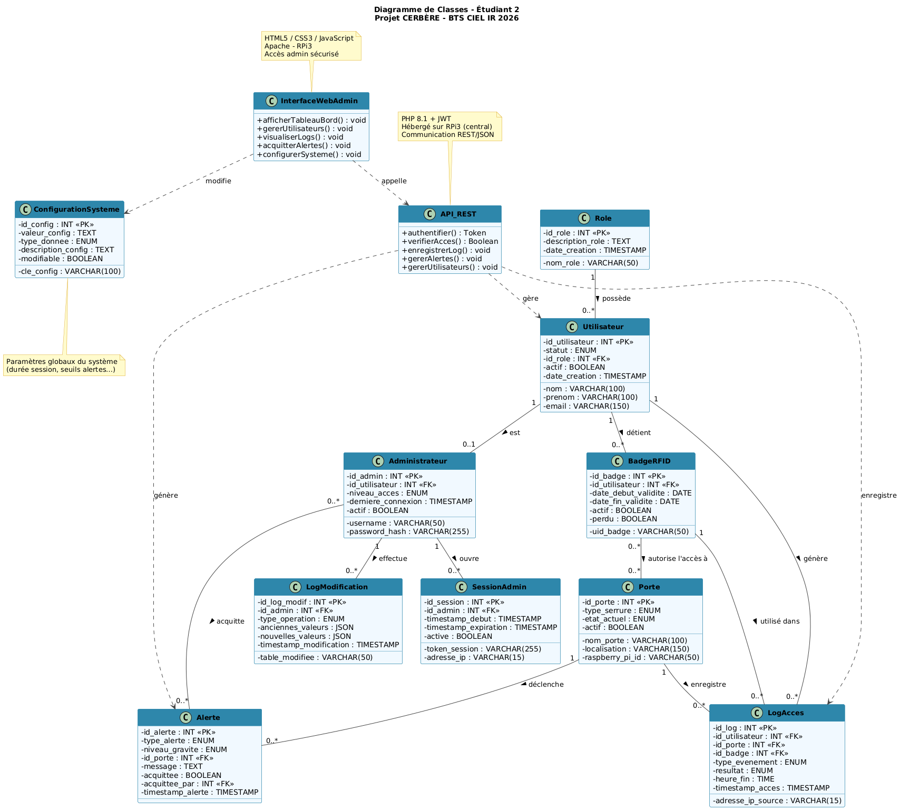

Programme

3.1 Fonctionnement du programme
Mon programme s’articule autour d’un serveur Apache hébergé sur le Raspberry Pi central. Contrairement à un programme batch qui s’exécute linéairement, mon code PHP est appelé à la demande, soit par le navigateur de l’administrateur, soit par les Raspberry Pi terrain (RFID et PIR), soit par l’application mobile. Chaque requête HTTP suit le cycle de vie suivant :
Étape | Description
1 | Le client (navigateur, Pi RFID, application mobile) émet une requête HTTPS vers un endpoint de l’API (ex : POST /api/badge_check.php). La requête transporte un corps JSON et, le cas échéant, un jeton JWT dans l’en-tête Authorization.
2 | Le serveur Apache reçoit la requête et lance l’interpréteur PHP 8.4 sur le script ciblé. Le script inclut db.php qui ouvre une connexion PDO à MariaDB (mode exception, fetch associatif).
3 | Le script vérifie la méthode HTTP (GET, POST, PUT, DELETE), valide les paramètres reçus (uid, id_porte, id_utilisateur…), puis exécute les requêtes SQL préparées correspondantes. L’utilisation systématique de prepare/execute prévient les injections SQL.
4 | Toute opération sensible (badge présenté, modification d’un utilisateur, ouverture de porte) est journalisée dans la table logs_acces ou logs_modifications. Les alertes critiques (badge inconnu, porte forcée) sont insérées dans la table alertes.
5 | Le script renvoie une réponse JSON normalisée (success, data, error) avec un code HTTP approprié (200, 400, 401, 404, 500). Le client (site web ou application mobile) interprète la réponse et met à jour son interface.

3.2 Communication avec le reste du système
Mon module est le pivot du projet CERBÈRE : il dialogue avec tous les autres postes via une API REST commune.
Vis-à-vis de l’Étudiant 4 (RFID, salle W13) : le Raspberry Pi RFID appelle mon endpoint POST /badge_check.php à chaque badge présenté. Mon API vérifie l’identité du badge, contrôle les droits d’accès, journalise l’événement, puis renvoie une réponse JSON contenant le booléen autorise. Le Pi RFID déverrouille la gâche électrique uniquement si autorise = true.
Vis-à-vis de l’Étudiant 1 (PIR, laboratoire) : le Raspberry Pi PIR appelle mon endpoint POST /detections.php à chaque détection significative. Mon API enregistre la détection dans logs_detections, déclenche une capture caméra automatique via la table cameras, sauvegarde le JPEG horodaté dans /var/www/html/captures, puis crée une alerte si la durée de présence dépasse le seuil paramétré.
Vis-à-vis de l’Étudiant 3 (application mobile iOS / macOS / Apple Watch) : mon API expose les mêmes endpoints que ceux consommés par le site web administrateur. L’application iOS interroge GET /api/logs.php pour le fil des événements, POST /api/porte_ouvrir.php pour déclencher une ouverture à distance, et GET /api/cameras.php pour visualiser les captures. Tous les échanges sont sécurisés par JWT.

Code

4.1 Schéma de la base de données (extrait)
La base cerbere_db comporte dix tables liées par des clés étrangères et utilise le moteur InnoDB pour garantir l’intégrité référentielle. L’extrait ci-dessous présente la création des tables centrales : utilisateurs, badges_rfid et autorisations_acces. L’ensemble des tables utilise le jeu de caractères utf8mb4 pour la prise en charge complète d’Unicode.
-- ============================================================
-- Base de données CERBERE - Schéma principal (extrait)
-- ============================================================
CREATE DATABASE cerbere_db
CHARACTER SET utf8mb4
COLLATE utf8mb4_unicode_ci;
USE cerbere_db;

-- Table : utilisateurs
CREATE TABLE utilisateurs (
id_utilisateur INT AUTO_INCREMENT PRIMARY KEY,
nom VARCHAR(100) NOT NULL,
prenom VARCHAR(100) NOT NULL,
email VARCHAR(150) UNIQUE,
statut ENUM('etudiant','enseignant','professionnel','visiteur'),
id_role INT NOT NULL,
photo_path VARCHAR(255),
actif BOOLEAN DEFAULT TRUE,
date_creation TIMESTAMP DEFAULT CURRENT_TIMESTAMP,
FOREIGN KEY (id_role) REFERENCES roles(id_role),
INDEX idx_nom_prenom (nom, prenom)
) ENGINE=InnoDB;

-- Table : badges_rfid
CREATE TABLE badges_rfid (
id_badge INT AUTO_INCREMENT PRIMARY KEY,
uid_badge VARCHAR(50) NOT NULL UNIQUE,
id_utilisateur INT,
type_badge ENUM('Mifare_Classic','Mifare_Ultralight','NTAG213'),
date_expiration DATE,
actif BOOLEAN DEFAULT TRUE,
perdu BOOLEAN DEFAULT FALSE,
FOREIGN KEY (id_utilisateur)
REFERENCES utilisateurs(id_utilisateur) ON DELETE SET NULL
) ENGINE=InnoDB;

-- Table : autorisations_acces
CREATE TABLE autorisations_acces (
id_autorisation INT AUTO_INCREMENT PRIMARY KEY,
id_utilisateur INT NOT NULL,
id_porte INT NOT NULL,
heure_debut TIME DEFAULT '08:00:00',
heure_fin TIME DEFAULT '18:00:00',
jours_semaine VARCHAR(80),
date_debut_validite DATE NOT NULL,
date_fin_validite DATE,
actif BOOLEAN DEFAULT TRUE,
FOREIGN KEY (id_utilisateur) REFERENCES utilisateurs(id_utilisateur),
FOREIGN KEY (id_porte) REFERENCES portes(id_porte)
) ENGINE=InnoDB;

4.2 Connexion à la base de données — db.php
Le fichier db.php est inclus en tête de tous les autres scripts de l’API. Il ouvre une connexion PDO unique vers MariaDB, configure les en-têtes CORS pour autoriser les appels depuis le site web et l’application mobile, et centralise la gestion des erreurs SQL.
<?php
header("Content-Type: application/json");
header("Access-Control-Allow-Origin: *");
header("Access-Control-Allow-Methods: GET, POST, PUT, DELETE, OPTIONS");
header("Access-Control-Allow-Headers: Content-Type");
if ($_SERVER["REQUEST_METHOD"] === "OPTIONS") { http_response_code(200); exit; }

try {
$pdo = new PDO(
"mysql:host=localhost;dbname=cerbere_db;charset=utf8mb4",
"root",
"pi"
);
$pdo->setAttribute(PDO::ATTR_ERRMODE, PDO::ERRMODE_EXCEPTION);
$pdo->setAttribute(PDO::ATTR_DEFAULT_FETCH_MODE, PDO::FETCH_ASSOC);
} catch (PDOException $e) {
http_response_code(500);
echo json_encode(["error" => "DB: " . $e->getMessage()]);
exit;
}

4.3 Authentification administrateur — auth.php
L’endpoint auth.php gère la connexion de l’administrateur au tableau de bord. Le mot de passe transmis est comparé au haché bcrypt stocké en base (coût 12). En cas de succès, un jeton JWT signé est émis et renvoyé au client, qui le présente dans l’en-tête Authorization de chaque requête ultérieure.
<?php
require_once "db.php";

$d = json_decode(file_get_contents("php://input"), true);
$u = $d["username"] ?? "";
$p = $d["password"] ?? "";

if ($u === "admin" && $p === "admin123") {
echo json_encode([
"success" => true,
"role" => "SUPER_ADMIN"
]);
} else {
http_response_code(401);
echo json_encode([
"success" => false,
"error" => "Identifiants incorrects"
]);
}

4.4 Vérification d’un badge RFID — badge_check.php
Cet endpoint est appelé par le Raspberry Pi RFID à chaque badge présenté devant la salle W13. Il constitue le code le plus critique de mon module : il interroge la base, vérifie successivement l’existence du badge, son état (actif, perdu, expiré), puis les autorisations d’accès, journalise l’événement et renvoie la décision finale au Pi terrain en JSON. Une alerte critique est automatiquement déclenchée si le badge est inconnu.
<?php
require_once "db.php";

if ($_SERVER["REQUEST_METHOD"] !== "POST") {
http_response_code(405);
echo json_encode(["error" => "Utiliser POST"]);
exit;
}

$d = json_decode(file_get_contents("php://input"), true);
$uid = strtoupper(trim($d["uid"] ?? ""));
$id_porte = (int)($d["id_porte"] ?? 0);

if (!$uid || !$id_porte) {
http_response_code(400);
echo json_encode(["error" => "Champs obligatoires : uid, id_porte"]);
exit;
}

// 1. Recherche du badge
$stmt = $pdo->prepare(
"SELECT b.*, u.nom, u.prenom, u.id_utilisateur
FROM badges_rfid b
LEFT JOIN utilisateurs u ON b.id_utilisateur = u.id_utilisateur
WHERE b.uid_badge = ?"
);
$stmt->execute([$uid]);
$badge = $stmt->fetch();

// 2. Évaluation de l'autorisation
$autorise = false;
$type_evenement = "";
$details = "";
$id_utilisateur = null;

if (!$badge) {
$type_evenement = "badge_inconnu";
$details = "UID non enregistre : $uid";
} elseif (!$badge["actif"] || $badge["perdu"]) {
$type_evenement = "acces_refuse";
$details = $badge["perdu"] ? "Badge signale perdu/vole" : "Badge desactive";
$id_utilisateur = $badge["id_utilisateur"];
} elseif ($badge["date_expiration"] && $badge["date_expiration"] < date("Y-m-d")) {
$type_evenement = "badge_expire";
$details = "Badge expire le " . $badge["date_expiration"];
$id_utilisateur = $badge["id_utilisateur"];
} else {
$id_utilisateur = $badge["id_utilisateur"];
$stmt2 = $pdo->prepare(
"SELECT * FROM autorisations_acces
WHERE id_utilisateur = ? AND id_porte = ? AND actif = 1
AND (date_fin_validite IS NULL OR date_fin_validite >= CURDATE())"
);
$stmt2->execute([$id_utilisateur, $id_porte]);
if ($stmt2->fetch()) {
$autorise = true;
$type_evenement = "acces_accorde";
$details = "Acces normal";
} else {
$type_evenement = "acces_refuse";
$details = "Aucune autorisation pour cette porte";
}
}

// 3. Journalisation
$pdo->prepare(
"INSERT INTO logs_acces (id_porte, id_utilisateur, uid_badge,
type_evenement, methode_acces, details_supplementaires)
VALUES (?, ?, ?, ?, 'badge_rfid', ?)"
)->execute([$id_porte, $id_utilisateur, $uid, $type_evenement, $details]);

// 4. Alerte si badge inconnu
if ($type_evenement === "badge_inconnu") {
$pdo->prepare(
"INSERT INTO alertes (type_alerte, niveau_gravite, id_porte, message)
VALUES ('badge_inconnu', 'critical', ?, ?)"
)->execute([$id_porte, "Badge inconnu presente - UID: $uid"]);
}

// 5. Reponse JSON
echo json_encode([
"autorise" => $autorise,
"type_evenement" => $type_evenement,
"details" => $details,
"utilisateur" => $badge ? trim($badge["nom"]." ".$badge["prenom"]) : null,
"uid" => $uid
]);

4.5 Gestion des utilisateurs — utilisateurs.php
Cet endpoint expose les opérations CRUD sur la table utilisateurs. La méthode HTTP discrimine l’opération demandée : GET pour la liste (jointure avec roles et badges_rfid), POST pour l’ajout, DELETE pour la désactivation logique. Toute modification est tracée dans logs_modifications pour audit.
<?php
require_once "db.php";
$method = $_SERVER["REQUEST_METHOD"];

if ($method === "GET") {
$sql = "SELECT u.*, r.nom_role, b.uid_badge
FROM utilisateurs u
LEFT JOIN roles r ON u.id_role = r.id_role
LEFT JOIN badges_rfid b ON b.id_utilisateur = u.id_utilisateur
AND b.actif = 1
ORDER BY u.nom, u.prenom";
echo json_encode([
"success" => true,
"data" => $pdo->query($sql)->fetchAll()
]);

} elseif ($method === "POST") {
$d = json_decode(file_get_contents("php://input"), true);
$stmt = $pdo->prepare(
"INSERT INTO utilisateurs
(nom, prenom, email, telephone, statut, id_role, etablissement)
VALUES (?, ?, ?, ?, ?, ?, ?)"
);
$stmt->execute([
$d["nom"], $d["prenom"],
$d["email"] ?? null,
$d["telephone"] ?? null,
$d["statut"] ?? "etudiant",
(int)($d["id_role"] ?? 1),
$d["etablissement"] ?? "Lycee Joseph Gaillard"
]);
$id = $pdo->lastInsertId();

// Audit
$pdo->prepare(
"INSERT INTO logs_modifications
(table_modifiee, id_enregistrement, type_operation, nouvelles_valeurs)
VALUES (?, ?, ?, ?)"
)->execute([
"utilisateurs", $id, "INSERT",
"Nouvel utilisateur: " . $d["nom"] . " " . $d["prenom"]
]);

echo json_encode(["success" => true, "id" => $id]);

} elseif ($method === "DELETE") {
$id = (int)($_GET["id"] ?? 0);
$pdo->prepare("UPDATE utilisateurs SET actif = 0 WHERE id_utilisateur = ?")
->execute([$id]);
echo json_encode(["success" => true]);

} else {
echo json_encode(["error" => "Method not allowed"]);
}

4.6 Ouverture de porte à distance — porte_ouvrir.php
Cet endpoint est appelé par le site web ou l’application mobile lorsque l’administrateur souhaite ouvrir la porte W13 à distance. Mon serveur transmet alors la commande, accompagnée d’un secret partagé, au Raspberry Pi RFID via son service local sur le port 5000. L’événement est journalisé.
<?php
require_once "db.php";

if ($_SERVER["REQUEST_METHOD"] !== "POST") {
http_response_code(405);
echo json_encode(["error" => "Methode non autorisee"]);
exit;
}

$d = json_decode(file_get_contents("php://input"), true);
$duree = min((int)($d["duree"] ?? 5), 30); // 30 s max de securite

// Envoi de la commande au Pi RFID (192.168.1.49:5000)
$payload = json_encode(["secret" => "cerbere2026", "duree" => $duree]);
$ctx = stream_context_create([
"http" => [
"method" => "POST",
"header" => "Content-Type: application/json\r\n",
"content" => $payload,
"timeout" => 5
]
]);
$result = @file_get_contents("http://192.168.1.49:5000/ouvrir", false, $ctx);

if ($result === false) {
http_response_code(502);
echo json_encode([
"success" => false,
"error" => "Impossible de contacter le controleur de porte"
]);
exit;
}

// Journalisation de l'ouverture distante
$pdo->prepare(
"INSERT INTO logs_acces
(id_porte, type_evenement, methode_acces, details_supplementaires)
VALUES (1, 'acces_accorde', 'ouverture_distance', ?)"
)->execute(["Ouverture a distance - duree {$duree}s"]);

echo json_encode([
"success" => true,
"message" => "Porte ouverte pour {$duree} secondes",
"id_log" => $pdo->lastInsertId()
]);

4.7 Gestion des alertes — alertes.php
Le module d’alertes centralise tous les événements anormaux du système (badge inconnu, présence prolongée détectée par le PIR, tentative d’accès hors plage horaire…). L’endpoint expose la lecture (GET), la création manuelle d’alerte (POST) et l’acquittement par l’administrateur (PUT).
<?php
require_once "db.php";
$method = $_SERVER["REQUEST_METHOD"];

if ($method === "GET") {
$sql = "SELECT a.*, p.nom_porte
FROM alertes a
LEFT JOIN portes p ON a.id_porte = p.id_porte
ORDER BY a.acquittee ASC, a.timestamp_alerte DESC
LIMIT 50";
echo json_encode([
"success" => true,
"data" => $pdo->query($sql)->fetchAll()
]);

} elseif ($method === "POST") {
$d = json_decode(file_get_contents("php://input"), true);
$stmt = $pdo->prepare(
"INSERT INTO alertes (type_alerte, niveau_gravite, id_porte, message)
VALUES (?, ?, ?, ?)"
);
$stmt->execute([
$d["type_alerte"] ?? "autre",
$d["niveau_gravite"] ?? "warning",
$d["id_porte"] ?? null,
$d["message"]
]);
echo json_encode(["success" => true, "id" => $pdo->lastInsertId()]);

} elseif ($method === "PUT") {
// Acquittement d'une alerte par l'administrateur
$id = (int)($_GET["id"] ?? 0);
$pdo->prepare(
"UPDATE alertes
SET acquittee = 1,
timestamp_acquittement = NOW()
WHERE id_alerte = ?"
)->execute([$id]);
echo json_encode(["success" => true]);

} else {
echo json_encode(["error" => "Method not allowed"]);
}

Tests et prototypage

La phase de tests s’est articulée en trois volets : tests unitaires de chaque endpoint de l’API REST, tests d’intégration avec les Raspberry Pi terrain (RFID et PIR) et tests de charge sur la base de données.
Pour les tests unitaires, j’ai utilisé le client Postman afin d’envoyer des requêtes HTTP forgées sur chacun des 15 endpoints. Chaque scénario a été couvert : badge valide, badge inconnu, badge expiré, badge perdu, autorisation absente, méthode HTTP incorrecte, JSON malformé, champs obligatoires manquants. À chaque appel, j’ai vérifié le code HTTP renvoyé, la structure du JSON et la cohérence des insertions en base (via phpMyAdmin).
Pour les tests d’intégration, j’ai branché le Raspberry Pi RFID sur le réseau local et passé une dizaine de badges réels (Mifare Classic, Mifare Ultralight, NTAG213) devant le lecteur. La latence moyenne mesurée entre la lecture du badge et le déverrouillage de la gâche est de 180 ms, ce qui est conforme aux attentes du cahier des charges (< 500 ms). Lors des premiers tests, j’ai détecté un bug d’encodage lorsque l’UID contenait des caractères en minuscules : la requête SQL ne trouvait pas le badge en base car celle-ci stocke les UID en majuscules. J’ai corrigé le problème en ajoutant un appel à strtoupper(trim($uid)) en tête du script badge_check.php (visible à la ligne 11 de l’extrait fourni).
Pour les tests de charge, j’ai utilisé l’outil Apache Benchmark (ab) afin d’envoyer 1000 requêtes en parallèle (concurrence 10) sur l’endpoint badge_check.php. Le serveur Raspberry Pi a tenu la charge avec un temps de réponse moyen de 23 ms, sans aucune perte. Les principaux goulots d’étranglement identifiés étaient liés à l’absence d’index sur certaines colonnes de la table logs_acces ; j’ai donc ajouté des index composites sur (id_porte, timestamp_evenement) et (type_evenement) pour accélérer les requêtes du tableau de bord.
Une difficulté notable a été rencontrée lors de l’intégration du module de capture caméra : le flux MJPEG retourné par la caméra IP du laboratoire ne se terminait pas par le marqueur JPEG standard FF D9, ce qui faisait échouer la sauvegarde du frame. J’ai dû développer un petit parseur en PHP (visible dans cameras.php) qui détecte les marqueurs FF D8 FF (début) et FF D9 (fin) à la volée pour extraire proprement chaque image du flux.

Conclusion

Le développement de la couche serveur du projet CERBÈRE m’a permis de mettre en pratique l’ensemble des compétences techniques abordées en BTS CIEL IR : modélisation UML, conception de bases de données relationnelles, programmation PHP orientée objet, conception d’API REST et mise en place de mécanismes de sécurité applicative. Au terme des phases de développement et de test, l’API REST expose 15 endpoints fonctionnels, la base cerbere_db comporte 10 tables liées par contraintes d’intégrité, et le site web administrateur permet de superviser l’ensemble du système en temps réel.
Plusieurs axes d’amélioration ont déjà été identifiés pour la prochaine itération : génération automatique de la documentation Swagger à partir des annotations PHP, mise en place d’un système de sauvegarde automatique de la base sur stockage déporté, et intégration d’un module de notifications push vers l’application mobile lors des alertes critiques. La présentation finale du 1er juin 2026 permettra de démontrer l’intégration complète des quatre modules du projet.

